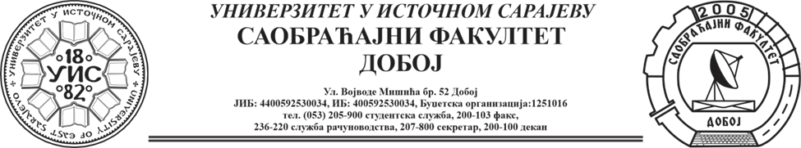

REZULTATI SEPTEMBARSKOG ISPITNOG ROKA IZ PREDMETA VREDNOVANJE U SAOBRAĆAJU ODRŽANOG 28.10.2024.godine

Red. br. | Ime i prezime | Br. indeksa | Ostvareni % | Ukupno bodova
1. | Irma Mešanović | 1504/20 | 72 | 50,4
2. | Mičić Violeta | 1516/20 | 72 | 50,4

Zaključno sa rednim brojem 2.

Ostali studenti nisu položili pismeni deo ispita. Ukoliko student želi da ostvari uvid u rad potrebno je da se obrati u kabinet broj 44. Usmeni deo ispita će se održati u četvrtak 31.10.2024.god u 09.00 h.

Prof. dr Marko Subotić, dipl.ing.saob.

